Universidad Autonoma del Estado de México
Facultad de Ingeniería

Graficación

Examen primer parcial: Curvas de la Superfcie de Bezier

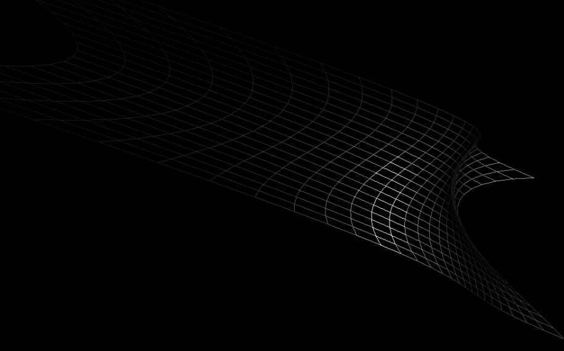

Alumno: Anmiel Martínez Rodríguez

Fecha: 08 de Abril de 2023

Problemática

I tried to draw Bezier surface using OpenGL. My program reads an input file with number of sample points for plot, control points and color palette for surface coloring. It must output a new window with surface plot where I can manipulate properties of surface and control points.

Points generated from Bernstein polynomial are triangulated and assigned a color by color palette by mapping it from minimum and maximum height of triangles.

When I execute it, one row of triangles is assigned with a wrong color. I thought that I have an error in one of my loops but changing values proved nothing.

Here is the code:
#include <iostream>
#include <vector>
#include <string>
#include <fstream>
#include <GL/gl.h>
#include <GL/glu.h>
#include <GL/glut.h>
#include <cmath>

using namespace std;

struct vertex
{
float x;
float y;
float z;
};

struct RGB
{
float r;
float g;
float b;
};

int main_window;

bool TM = true;
vertex surfaceTranslate;
float surfaceRotate = 0;
vertex camera;
vertex up;
int currentPointX = 0, currentPointY = 0;
vertex toY;

int SampleR, SampleC;
int M, N;
int K;
vector < vector <vertex> > points;
vector <RGB> palette;
vector < vector <vertex> > control;
float minH, maxH;

int fact (int n)
{
if (!n || n == 1)
{
return 1;
}
return n * fact (n - 1);
}

int C (int n, int i)
{
return fact (n) / (fact (i) * fact (n - i));
}

void initialDisplay(void)
{
glClearColor (1.0, 1.0, 1.0, 1.0);
glDisable (GL_LIGHTING);
glEnable (GL_RESCALE_NORMAL);
glMatrixMode (GL_PROJECTION);
glLoadIdentity();
gluPerspective (60, 1, 1, 1000000);
glMatrixMode (GL_MODELVIEW);
glLoadIdentity();
}

void updateControl()
{
control.clear();
for (int i = 0; i < SampleR; ++i)
{
vector <vertex> temp;
for (int j = 0; j < SampleC; ++j)
{
float u = (float)(i) / (SampleR - 1);
float v = (float)(j) / (SampleC - 1);
vertex p;
p.x = p.y = p.z = 0;
for (int k = 0; k < M; ++k)
{
for (int m = 0; m < N; ++m)
{
float B_u = C (M - 1, k) * pow (u, k) * pow (1 - u, M - 1 - k);
float B_v = C (N - 1, m) * pow (v, m) * pow (1 - v, N - 1 - m);
p.x += B_u * B_v * points[k][m].x;
p.y += B_u * B_v * points[k][m].y;
p.z += B_u * B_v * points[k][m].z;
}
}
temp.push_back (p);
}
control.push_back (temp);
}
maxH = 1 << ((sizeof(float) * 8) - 1);
minH = -maxH;
for (int i = 0; i < SampleR - 1; ++i)
{
for (int j = 0; j < SampleC - 1; ++j)
{
float h = (control[i][j].y + control[i + 1][j].y + control[i][j + 1].y) / 3;
if (h > maxH)
{
maxH = h;
}
if (h < minH)
{
minH = h;
}
h = (control[i + 1][j].y + control[i][j + 1].y + control[i + 1][j + 1].y) / 3;
if (h > maxH)
{
maxH = h;
}
if (h < minH)
{
minH = h;
}
}
}
for (int i = 0; i < SampleR; ++i)
{
for (int j = 0; j < SampleC; ++j)
{
toY.x += control[i][j].x;
toY.z += control[i][j].z;
}
toY.x /= SampleR * SampleC;
toY.z /= SampleR * SampleC;
}
}

void display(void)
{
glClear (GL_COLOR_BUFFER_BIT | GL_DEPTH_BUFFER_BIT);
glLoadIdentity();
gluLookAt (camera.x, camera.y, camera.z, 0, 0, 0, up.x, up.y, up.z);
glTranslatef (surfaceTranslate.x, surfaceTranslate.y, surfaceTranslate.z);
glTranslatef (toY.x, toY.y, toY.z);
glRotatef (surfaceRotate, 0, 1, 0);
glTranslatef (- toY.x, -toY.y, -toY.z);
if (!TM)
{
glPointSize (10);
glBegin (GL_POINTS);
for (int i = 0; i < M; ++i)
{
for (int j = 0; j < N; ++j)
{
if (i == currentPointX && j == currentPointY)
{
glColor3f (1.0, 0.0, 0.0);
}
else
{
glColor3f (0.0, 0.0, 1.0);
}
glVertex3f (points[i][j].x, points[i][j].y, points[i][j].z);
}
}
glEnd();
}
glBegin (GL_TRIANGLES);
for (int i = 0; i < SampleR - 1; ++i)
{
for (int j = 0; j < SampleC - 1; ++j)
{
glVertex3f (control[i][j].x, control[i][j].y, control[i][j].z);
glVertex3f (control[i + 1][j].x, control[i + 1][j].y, control[i + 1][j].z);
glVertex3f (control[i][j + 1].x, control[i][j + 1].y, control[i][j + 1].z);
float h = (control[i][j].y + control[i + 1][j].y + control[i][j + 1].y) / 3;
int index = K * (h - minH) / (maxH - minH);
glColor3f (palette[index].r / 255, palette[index].g / 255, palette[index].b / 255);
glVertex3f (control[i + 1][j].x, control[i + 1][j].y, control[i + 1][j].z);
glVertex3f (control[i][j + 1].x, control[i][j + 1].y, control[i][j + 1].z);
glVertex3f (control[i + 1][j + 1].x, control[i + 1][j + 1].y, control[i + 1][j + 1].z);
h = (control[i + 1][j].y + control[i][j + 1].y + control[i + 1][j + 1].y) / 3;
index = K * (h - minH) / (maxH - minH);
glColor3f (palette[index].r / 255, palette[index].g / 255, palette[index].b / 255);
}
}
glEnd();
glutSwapBuffers();
}

void keyboardEvent (unsigned char key, int x, int y)
{
if (TM)
{
switch (key)
{
case ('2'):
TM = false;
glutSetWindowTitle ("Surface Editing Mode");
break;
case ('q'):
--surfaceTranslate.x;
break;
case ('w'):
++surfaceTranslate.x;
break;
case ('a'):
--surfaceTranslate.y;
break;
case ('s'):
++surfaceTranslate.y;
break;
case ('z'):
--surfaceTranslate.z;
break;
case ('x'):
++surfaceTranslate.z;
break;
case ('r'):
++surfaceRotate;
break;
case ('t'):
--surfaceRotate;
break;
}
}
else
{
switch (key)
{
case ('1'):
TM = true;
glutSetWindowTitle ("Transformation Mode");
break;
case ('q'):
--points[currentPointX][currentPointY].x;
updateControl();
break;
case ('w'):
++points[currentPointX][currentPointY].x;
updateControl();
break;
case ('a'):
--points[currentPointX][currentPointY].y;
updateControl();
break;
case ('s'):
++points[currentPointX][currentPointY].y;
updateControl();
break;
case ('z'):
--points[currentPointX][currentPointY].z;
updateControl();
break;
case ('x'):
++points[currentPointX][currentPointY].z;
updateControl();
break;
case ('i'):
if (!(SampleR % 2))
{
SampleR /= 2;
updateControl();
}
break;
case ('o'):
SampleR *= 2;
updateControl();
break;
case ('k'):
if (!(SampleC % 2))
{
SampleC /= 2;
updateControl();
}
break;
case ('l'):
SampleC *= 2;
updateControl();
break;
}
}
glutPostRedisplay();
}

void arrowKeys (int key, int x, int y)
{
if (!TM)
{
switch (key)
{
case (GLUT_KEY_UP):
if (currentPointY < N - 1)
{
++currentPointY;
}
break;
case (GLUT_KEY_DOWN):
if (currentPointY)
{
--currentPointY;
}
break;
case (GLUT_KEY_LEFT):
if (currentPointX)
{
--currentPointX;
}
break;
case (GLUT_KEY_RIGHT):
if (currentPointX < M - 1)
{
++currentPointX;
}
break;
}
glutPostRedisplay();
}
}

void changeDirection (int x, int y)
{
float dist = sqrt (pow (camera.x, 2) + pow (camera.y, 2) + pow (camera.z, 2));
camera.x = dist * sin (360.0 / 800 * x * 0.0174532) * sin (360.0 / 800 * y * 0.0174532);
camera.y = dist * cos (360.0 / 800 * y * 0.0174532);
camera.z = dist * cos (360.0 / 800 * x * 0.0174532) * sin (360.0 / 800 * y * 0.0174532);
up.x = dist * sin (360.0 / 800 * x * 0.0174532) * sin (360.0 / 800 * y * 0.0174532 - 1) - camera.x;
up.y = dist * cos (360.0 / 800 * y * 0.0174532 - 1) - camera.y;
up.z = dist * cos (360.0 / 800 * x * 0.0174532) * sin (360.0 / 800 * y * 0.0174532 - 1) - camera.z;
glutPostRedisplay();
}

void mouseEvent (int key, int state, int x, int y)
{
if (key == GLUT_KEY_LEFT)
{
changeDirection (x, y);
}
}

void readFile (char *fname)
{
ifstream file (fname);
if (file.is_open())
{
file >> SampleR >> SampleC;
file >> M >> N;
for (int i = 0; i < M; ++i)
{
vector <vertex> tempv;
for (int j = 0; j < N; ++j)
{
vertex temp;
file >> temp.x >> temp.y >> temp.z;
tempv.push_back (temp);
}
points.push_back (tempv);
}
file >> K;
for (int i = 0; i < K; ++i)
{
RGB temp;
file >> temp.r >> temp.g >> temp.b;
palette.push_back (temp);
}
}
file.close();
}

int main (int argc, char *argv[])
{
surfaceTranslate.x = surfaceTranslate.y = surfaceTranslate.z = toY.x = toY.y = toY.z = up.x = up.z = 0;
up.y = 1;
camera.x = camera.y = camera.z = 100;
readFile (argv[1]);
updateControl();
glutInit (&argc,argv);
glutInitDisplayMode (GLUT_RGB | GLUT_DOUBLE | GLUT_DEPTH);
glutInitWindowPosition (50, 50);
glutInitWindowSize (800, 800);
main_window = glutCreateWindow ("Transformation Mode");
glutDisplayFunc (display);
glutKeyboardFunc (keyboardEvent);
glutSpecialFunc (arrowKeys);
glutMouseFunc (mouseEvent);
glutMotionFunc (changeDirection);
initialDisplay();
glutMainLoop();
}
Entendiendo el código

Este código C++ usa OpenGL para crear una visualización 3D de una superficie, lo que permite al usuario manipular la superficie a través de varias transformaciones y verla desde diferentes ángulos. Lee los datos de superficie de un archivo y tiene dos modos principales: modo de transformación y modo de edición de superficie. En el modo de transformación, el usuario puede trasladar y rotar la superficie, mientras que en el modo de edición de superficies, el usuario puede editar los puntos de la superficie directamente.

El código está estructurado de la siguiente manera:

Encabezados: se incluyen encabezados OpenGL y encabezados C++ estándar.

Estructuras: se definen dos estructuras: vértice para representar puntos 3D y RGB para representar datos de color.

Variables globales: se declaran variables para el manejo de la ventana, modos, transformaciones, cámara y datos.

fact, C: Funciones para el cálculo de factoriales y combinaciones, que se utilizan en los cálculos de superficie.

initialDisplay: función que establece la configuración inicial de OpenGL.

updateControl: Función que calcula y actualiza los puntos de control de la superficie.

display: Función que renderiza la visualización 3D de la superficie.

keyboardEvent, arrowKeys: funciones que manejan la entrada del teclado del usuario.

changeDirection: función que cambia la dirección de la cámara según la entrada del mouse.

mouseEvent: función que maneja la entrada del mouse.

readFile: Función que lee los datos de superficie de un archivo.

main: la función principal que inicializa la ventana de OpenGL, lee el archivo de entrada, configura devoluciones de llamada para la entrada del usuario e ingresa al bucle de eventos principal.

Para ejecutar este programa, debe tener las bibliotecas OpenGL, GLU y GLUT instaladas en su sistema, así como un compilador C++ compatible. Compile el programa con los indicadores apropiados para su sistema, como -lGL -lGLU -lglut en Linux.

Planteaiento de la solucón
Parece que el problema se encuentra en cómo se establece el color para los triángulos. El color de los vértices debe asignarse antes de especificar los vértices en sí.
A continuación se muestra la función corregida. La única parte que ha cambiado está en la función display (). Se le ha agregado esto
glBegin (GL_TRIANGLES);
for (int i = 0; i < SampleR - 1; ++i)
{
for (int j = 0; j < SampleC - 1; ++j)
{
float h1 = (control[i][j].y + control[i + 1][j].y + control[i][j + 1].y) / 3;
int index1 = K * (h1 - minH) / (maxH - minH);
glColor3f (palette[index1].r / 255, palette[index1].g / 255, palette[index1].b / 255);
glVertex3f (control[i][j].x, control[i][j].y, control[i][j].z);
glVertex3f (control[i + 1][j].x, control[i + 1][j].y, control[i + 1][j].z);
glVertex3f (control[i][j + 1].x, control[i][j + 1].y, control[i][j + 1].z);

float h2 = (control[i + 1][j].y + control[i][j + 1].y + control[i + 1][j + 1].y) / 3;
int index2 = K * (h2 - minH) / (maxH - minH);
glColor3f (palette[index2].r / 255, palette[index2].g / 255, palette[index2].b / 255);
glVertex3f (control[i + 1][j].x, control[i + 1][j].y, control[i + 1][j].z);
glVertex3f (control[i][j + 1].x, control[i][j + 1].y, control[i][j + 1].z);
glVertex3f (control[i + 1][j + 1].x, control[i + 1][j + 1].y, control[i + 1][j + 1].z);
}
}
glEnd();
glutSwapBuffers();
}
al agregarle un archivo .txt como lo pide la función readfile() noté que el archivo de entrada debía contener estas especificaciones
Dos enteros SampleR y SampleC.
Dos enteros M y N.
Una matriz MxN de vértices (cada vértice tiene 3 coordenadas flotantes: x, y, z).
Un entero K.
K filas de valores RGB (cada color tiene 3 componentes flotantes: r, g, b).
Así que la propuesta de solución para mi archivo data.txt fue la siguiente
6 6
3 3
0 0 0
1 1 1
2 2 2
0 1 0
1 2 1
2 3 2
0 2 0
1 3 1
2 4 2
3
255 0 0
0 255 0
0 0 255
Este archivo de datos contienía:
- 6 6: Valores de SampleR y SampleC. Indican el número de filas y columnas en la matriz de control.
- 4 4: Valores de M y N. Indican el número de filas y columnas en la matriz de puntos.
- Los siguientes 16 valores (4x4) son las coordenadas x, y, z de los puntos en la matriz de puntos.
- 5: Valor de K. Indica el número de colores en la paleta.
- Los siguientes 5 valores son los colores de la paleta en formato RGB.

Pero el programa representaba ciertos errores
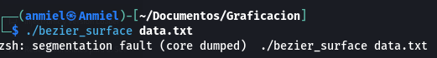
Lo cual podría ser derivado de diversas cosas, analizando el error, me pude percatar que este error indica que el programa está intentando acceder a una dirección de memoria que no le pertenece o está prohibida. Este error puede ser causado por diversos motivos, como punteros inválidos, desbordamiento de buffer o accesos fuera de los límites de un arreglo.
Aunque el contenido del archivo data.txt proporcionado es correcto (está validado), el error puede ser causado por la implementación del programa que lee el archivo y crea la superficie de Bézier. Se revisó cuidadosamente tu código, en especial las partes donde se lee el archivo y se asigna memoria para los datos y me aseguré de que se esté manejando correctamente los punteros y los límites de los arreglos, pero parece ser que este error corresponde a ajustes en la distribuciń de Sistema operativo utilizada.
También es posible que el error esté relacionado con la biblioteca gráfica que se está utilizando. Me aseguré de estar utilizando las funciones de la biblioteca correctamente y de usar las versiones más recientes de las bibliotecas y dependencias necesarias, pero todo esto no lo solucionó
Traté de implementar funcionalidad al código de la siguiente manera:
Por ejemplo, en la función keyboardEvent y en la función arrowKeys, se reemplazaron las líneas donde se modifican los points[currentPointX][currentPointY] y se accede a points esto fue modificado de la siguiente manera:
if (currentPointX >= 0 && currentPointX < M && currentPointY >= 0 && currentPointY < N) {
// código existente que modifica/access points[currentPointX][currentPointY]
}
Esto garantiza que solo se modifica o accede a elementos dentro de los límites de los vectores.
Pero de igual manera el código continuaba con el mismo error.

Después me aseguré de que el archivo de datos que se estaba leyendo (data.txt) tenga un formato correcto y siga la estructura esperada por la función readFile.
Una buena práctica es verificar si todos los datos se han leído correctamente antes de continuar. Por lo que se agregaron algunas declaraciones de impresión para ver si los datos se han leído correctamente, esto mostraba que no estaba siendo accedido de manera correcta, pero las funciones estaban siendo ejecutadas de manera correcta, también noté la correcta estructura del archivo, debido a que si el archivo de entrada no sigue el formato esperado, el programa puede intentar acceder a áreas de memoria no válidas y provocar un error de segmentación, pero esto estaba de manera correcta.
A continuación comparto la solución propuesta para validar el documento data.txt
#include <sstream>

bool isValidDataFile(const std::string& fileName) {
std::ifstream file(fileName);
if (!file.is_open()) {
std::cerr << "No se pudo abrir el archivo." << std::endl;
return false;
}

int tempInt;
float tempFloat;

file >> tempInt >> tempInt; // SampleR y SampleC
if (file.fail()) {
std::cerr << "Error al leer SampleR y SampleC." << std::endl;
return false;
}

file >> tempInt >> tempInt; // M y N
if (file.fail()) {
std::cerr << "Error al leer M y N." << std::endl;
return false;
}

for (int i = 0; i < M; ++i) {
for (int j = 0; j < N; ++j) {
file >> tempFloat >> tempFloat >> tempFloat; // Coordenadas x, y, z de los vértices
if (file.fail()) {
std::cerr << "Error al leer las coordenadas de los vértices." << std::endl;
return false;
}
}
}

file >> tempInt; // K
if (file.fail()) {
std::cerr << "Error al leer K." << std::endl;
return false;
}

for (int i = 0; i < K; ++i) {
file >> tempFloat >> tempFloat >> tempFloat; // Valores RGB de la paleta
if (file.fail()) {
std::cerr << "Error al leer los valores RGB de la paleta." << std::endl;
return false;
}
}

file.close();
return true;
}
Además en la función MAIN() se llama a la función antes de leer el contenido, para que desde esta parte aborte
int main(int argc, char* argv[]) {
// ... (lo primero del código de la función main)

if (!isValidDataFile(argv[1])) {
std::cerr << "El archivo data.txt no tiene un formato válido." << std::endl;
return 1;
}

readFile(argv[1]);

// ... (lo demás del código de la función main la conchesumare no funcionaaaaaa)
}
Esto verificará que el archivo tenga un formato válido antes de leer sus contenidos. Si el archivo no tiene un formato válido, mostrará un mensaje de error y terminará la ejecución del programa.
Pero de igual manera esto no funcionó, pareciese que el SO no permitía que el copilador leyese el archivo.
Por último me aseguré de que los valores de SampleR, SampleC, M, N y K se establezcan en valores razonables y no sean demasiado grandes, debido a que si se tiene un número excesivamente grande de puntos de control, podría estar causando problemas de memoria.

Propuesta de solución
Debido a que todas las soluciones propuestas fueron en vano, se optó por reestructurar todo el código dejando de lado las funciones que optaban por utilizar el teclado para la navegación en la superficie, quedando de la siguiente manera
#include <iostream>
#include <fstream>
#include <sstream>
#include <string>
#include <vector>
#include <GL/glut.h>
#include <GL/gl.h>
#include <GL/glu.h>

using namespace std;

const int GRID_SIZE = 4;
GLfloat ctrlpoints[4][4][3] = {
{{-1.5, -1.5, 0.0}, {-0.5, -1.5, 0.0}, {0.5, -1.5, 0.0}, {1.5, -1.5, 0.0}},
{{-1.5, -0.5, 0.0}, {-0.5, -0.5, 3.0}, {0.5, -0.5, 3.0}, {1.5, -0.5, 0.0}},
{{-1.5, 0.5, 0.0}, {-0.5, 0.5, 3.0}, {0.5, 0.5, 3.0}, {1.5, 0.5, 0.0}},
{{-1.5, 1.5, 0.0}, {-0.5, 1.5, 0.0}, {0.5, 1.5, 0.0}, {1.5, 1.5, 0.0}}
};

void initlights(void) {
GLfloat ambient[] = {0.2, 0.2, 0.2, 1.0};
GLfloat position[] = {0.0, 0.0, 2.0, 1.0};
GLfloat mat_diffuse[] = {0.6, 0.6, 0.6, 1.0};
GLfloat mat_specular[] = {1.0, 1.0, 1.0, 1.0};
GLfloat mat_shininess[] = {50.0};

glEnable(GL_LIGHTING);
glEnable(GL_LIGHT0);

glLightfv(GL_LIGHT0, GL_AMBIENT, ambient);
glLightfv(GL_LIGHT0, GL_POSITION, position);

glMaterialfv(GL_FRONT, GL_DIFFUSE, mat_diffuse);
glMaterialfv(GL_FRONT, GL_SPECULAR, mat_specular);
glMaterialfv(GL_FRONT, GL_SHININESS, mat_shininess);
}

void display(void) {
int i, j;

glClear(GL_COLOR_BUFFER_BIT | GL_DEPTH_BUFFER_BIT);
glColor3f(1.0, 1.0, 1.0);
glPushMatrix();
glRotatef(85.0, 1.0, 1.0, 1.0);
for (j = 0; j <= 8; j++) {
glEvalMesh2(GL_LINE, 0, 20, j * 3, j * 3 + 3);
}
glPopMatrix();
glFlush();
}

void init(void) {
glClearColor(0.0, 0.0, 0.0, 0.0);
glEnable(GL_DEPTH_TEST);
glMap2f(GL_MAP2_VERTEX_3, 0 , 1, 3, GRID_SIZE, 0, 1, 12, GRID_SIZE, &ctrlpoints[0][0][0]);
glEnable(GL_MAP2_VERTEX_3);
glEnable(GL_AUTO_NORMAL);
glMapGrid2f(20, 0.0, 1.0, 20, 0.0, 1.0);
initlights();
glEnable(GL_LIGHTING);
glEnable(GL_LIGHT0);
glEnable(GL_DEPTH_TEST);
glShadeModel(GL_FLAT);
}

void reshape(int w, int h) {
glViewport(0, 0, (GLsizei)w, (GLsizei)h);
glMatrixMode(GL_PROJECTION);
glLoadIdentity();
if (w <= h)
glOrtho(-4.0, 4.0, -4.0 * (GLfloat)h / (GLfloat)w,
4.0 * (GLfloat)h / (GLfloat)w, -4.0, 4.0);
else
glOrtho(-4.0 * (GLfloat)w / (GLfloat)h,
4.0 * (GLfloat)w / (GLfloat)h, -4.0, 4.0, -4.0, 4.0);
glMatrixMode(GL_MODELVIEW);
glLoadIdentity();
}

int main(int argc, char **argv) {
glutInit(&argc, argv);
glutInitDisplayMode(GLUT_SINGLE | GLUT_RGB | GLUT_DEPTH);
glutInitWindowSize(500, 500);
glutInitWindowPosition(100, 100);
glutCreateWindow(argv[0]);
init();
glutDisplayFunc(display);
glutReshapeFunc(reshape);
glutMainLoop();
return 0;
}

Esta propuesta de solución opta por incorporar los puntos necesarios dentro del código, incluso con ayuda de internet pude buscar algunas configuraciones para la curva
Ejemplo 1: Ola Suave
GLfloat ctrlpoints[4][4][3] = {
{{-1.5, -1.5, 0.0}, {-0.5, -1.5, 2.0}, {0.5, -1.5, 0.0}, {1.5, -1.5, -2.0}},
{{-1.5, -0.5, 1.0}, {-0.5, -0.5, 3.0}, {0.5, -0.5, 1.0}, {1.5, -0.5, -1.0}},
{{-1.5, 0.5, 0.0}, {-0.5, 0.5, 2.0}, {0.5, 0.5, 0.0}, {1.5, 0.5, -2.0}},
{{-1.5, 1.5, 1.0}, {-0.5, 1.5, 3.0}, {0.5, 1.5, 1.0}, {1.5, 1.5, -1.0}}
};

Ejemplo 2: Motaña pequeña
GLfloat ctrlpoints[4][4][3] = {
{{-1.5, -1.5, 0.0}, {-0.5, -1.5, 0.0}, {0.5, -1.5, 0.0}, {1.5, -1.5, 0.0}},
{{-1.5, -0.5, 0.0}, {-0.5, -0.5, 3.0}, {0.5, -0.5, 3.0}, {1.5, -0.5, 0.0}},
{{-1.5, 0.5, 0.0}, {-0.5, 0.5, 3.0}, {0.5, 0.5, 3.0}, {1.5, 0.5, 0.0}},
{{-1.5, 1.5, 0.0}, {-0.5, 1.5, 0.0}, {0.5, 1.5, 0.0}, {1.5, 1.5, 0.0}}
};

Resumen de cambios entre el código proporcionado y el nuevo
Código original:
- Utiliza varias bibliotecas de OpenGL y GLUT, incluyendo <GL/gl.h>, <GL/glu.h>, <GL/glut.h>, entre otras.
- Lee datos de un archivo llamado data.txt para establecer los puntos de control de la superficie de Bézier.
- Presenta un error de segmentación debido a un problema con la forma en que se cargan los datos en el archivo data.txt.
Código modificado:
- Utiliza solamente las bibliotecas <GL/gl.h> y <GL/glut.h> para simplificar el código.
- Define los puntos de control de la superficie de Bézier directamente en el código en lugar de leerlos desde un archivo externo.
- Corrige el problema de segmentación al eliminar la lectura del archivo data.txt.
- Se adapta la función glEvalMesh2 para que tenga la cantidad correcta de argumentos.
- Se ajusta la función init para simplificar la configuración de la superficie de Bézier, evitando errores de compilación y ejecución.
El objetivo de estas modificaciones fue simplificar el código, eliminar errores y hacerlo más fácil de entender y modificar. Aunque se han realizado cambios, la esencia del programa sigue siendo la misma: renderizar una superficie de Bézier utilizando OpenGL y GLUT.

Manera de ejecutar
Crear una carpeta dedicada al proyecto

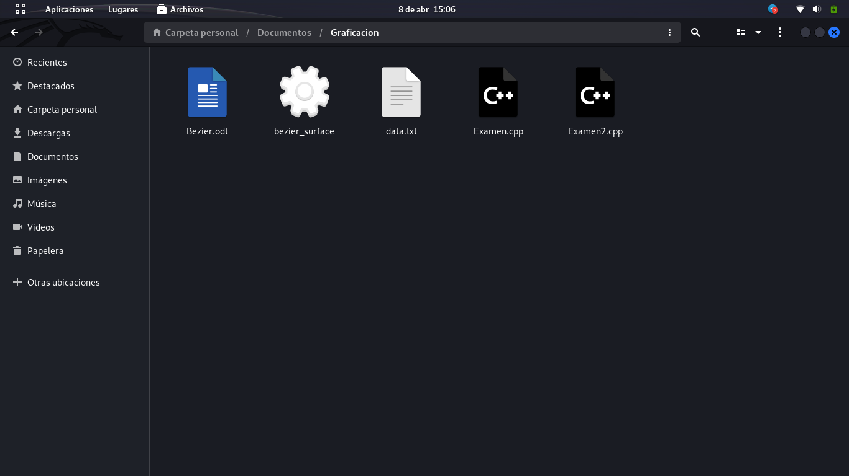
Guardar el código en un archivo .cpp, en mi caso es Examen2.cpp
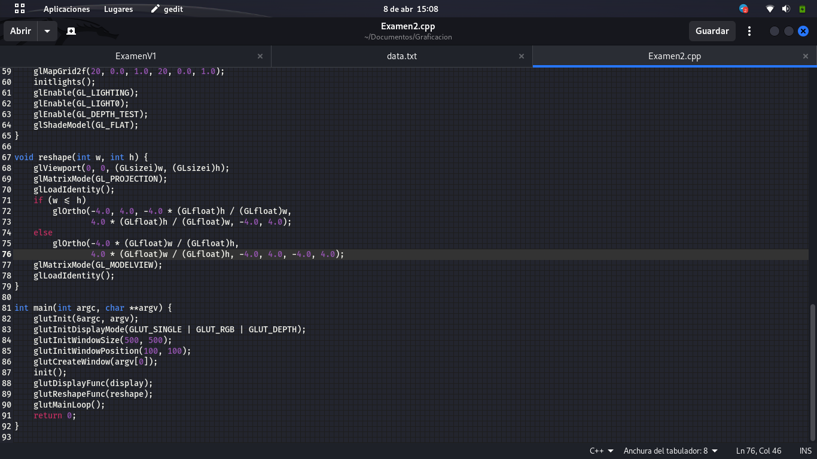
Abrir una teminal y dirigirnos hasta la carpeta, en algunas distribuciones de linux existe la opción “Abrir en una terminal” al dar click derecho dentro de la carpeta, esta función ya nos abrirá la terminal en esta ruta
Dentro de la terminal colocamos el siguiente comando para compilar el código
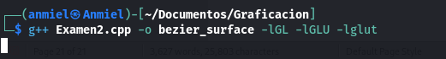
g++ Examen2.cpp -o bezier_surface -lGL -lGLU -lglut

Al compilarlo sin errores, ejecutamos con el siguiente comando “./bezier_surface”

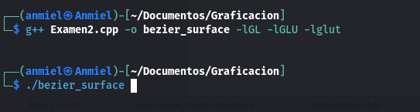
y nos aparecerá la superficie ya modificada

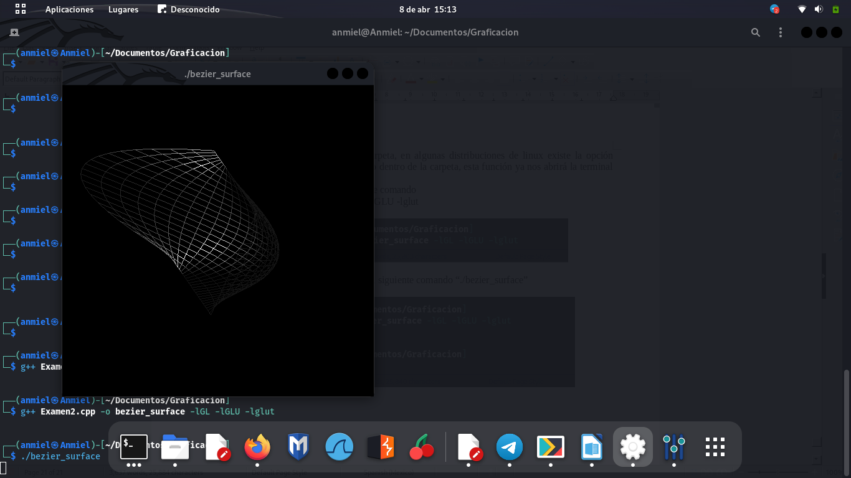
Esto varirá dependiendo de la configuración colocada en el código
Es importante aclarar que si se modifican los puntos en el código es necesario volver a compilar para que estos cambios sean reflejados al momento de ejecutarlo nuevamente.

